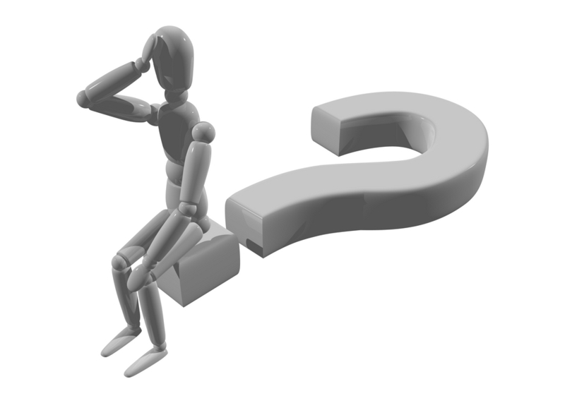
РЕКОМЕНДАЦИИ ДЛЯ СТУДЕНТОВ В ПЕРИОД ПОДГОТОВКИ К ЭКЗАМЕНАМ

Как подготовиться психологически?
— Начинай готовиться к экзаменам заранее, понемногу, по частям, сохраняя спокойствие.
— Если очень трудно собраться с силами и с мыслями, постарайся запомнить сначала самое легкое, а потом переходи к изучению трудного материала.
— Ежедневно выполняй упражнения, способствующие снятию внутреннего напряжения, усталости.
Что делать, если устали глаза?
В период подготовки к экзаменам увеличивается нагрузка на глаза.
Если устали глаза, значит, устал и организм: ему может не хватить сил для выполнения экзаменационного задания. Нужно сделать так, чтобы глаза отдохнули. Выполни два любых упражнения:
— посмотри попеременно вверх-вниз (25 секунд), влево — вправо
(15 секунд);
— напиши глазами свое имя, отчество, фамилию;
— попеременно фиксируй взгляд на удаленном предмете (20 секунд), потом на листе бумаги перед собой (20 секунд);
— нарисуй квадрат, треугольник — сначала по часовой стрелке, потом в противоположную сторону.
Некоторые закономерности запоминания:
1. Трудность запоминания растет непропорционально объему. Большой
отрывок учить полезнее, чем короткое изречение.
2. При одинаковой работе количество запоминаемого тем больше, чем выше степень понимания.
3. Распределенное заучивание лучше концентрированного. Лучше учить с перерывами, чем подряд, лучше понемногу, чем сразу.
4. Эффективнее больше времени тратить на повторение по памяти, чем на простое многократное чтение.
5. Если работаешь с двумя материалами — большим и поменьше, разумно начинать с большего.
6. Во сне человек не запоминает, но и не забывает.

Способы снятия нервно-психологического напряжения:

1. Релаксация — напряжение — релаксация — напряжение и т.д.
2. Спортивные занятия.
3. Контрастный душ.
4. Стирка белья.
5. Мытье посуды.
6. Пальчиковое рисование (ложка муки, ложка воды, ложка краски). Кляксы.
Потом поговорить о них.
7. Скомкать газету и выбросить ее.
8. Соревнование: свое напряжение вложить в комканье газетного листа,
сделать этот комок как можно меньше и закинуть подальше.
9. Газету порвать на мелкие кусочки, «еще мельче». Затем выбросить на
помойку.
10. Слепить из газеты свое настроение.
11. Закрасить газетный разворот.
12. Громко спеть любимую песню.
13. Покричать то громко, то тихо.
14. Потанцевать под музыку, причем как спокойную, так и «буйную».
15. Смотреть на горящую свечу.
16. Вдохнуть глубоко до 10 раз.
17. Погулять в лесу, покричать.
18. Посчитать зубы языком с внутренней стороны.

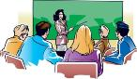
И все-таки как трудно вам ни было в учении, помните, что это трудности временные, а полученные знания останутся с вами надолго. Известный философ Ш.Л. Монтескье говорил «Надо много учиться, чтобы немного знать».

